PROJEKT
Uchwała Nr ....................
Rady Miejskiej Tomaszowa Mazowieckiego
z dnia …………. 2021 r.
w sprawie wyrażenia zgody na utworzenie miejsca okazjonalnie wykorzystywanego do kąpieli w Tomaszowie Mazowieckim oraz określenia sezonu kąpielowego dla miejsca okazjonalnie wykorzystywanego do kąpieli na terenie Gminy Miasto Tomaszów Mazowiecki
Na podstawie art. 18 ust. 2 pkt 15 ustawy z dnia 8 marca 1990 r. o samorządzie gminnym (tekst jednolity Dz. U. z 2020 r. poz. 713, 1378) oraz art. 39 ust. 1 ustawy z dnia 20 lipca 2017 r. Prawo wodne (tekst jednolity Dz. U. z 2021 r. poz. 624) Rada Miejska Tomaszowa Mazowieckiego uchwala, co następuje:
§ 1. 1. Wyraża się zgodę na utworzenie miejsca okazjonalnie wykorzystywanego do kąpieli na terenie Gminy Miasto Tomaszów Mazowiecki, położonego przy ul. PCK 10 A w Tomaszowie Mazowieckim obejmującego wydzielony fragment wód rzeki Pilicy.
2. Organizatorem miejsca okazjonalnie wykorzystywanego do kąpieli, o którym mowa w ust. 1 jest Gmina Miasto Tomaszów Mazowiecki.
3. Obszar miejsca okazjonalnie wykorzystywanego do kąpieli, o którym mowa w ust. 1 określa załącznik do niniejszej uchwały.
§ 2. Sezon kąpielowy dla miejsca okazjonalnie wykorzystywanego do kąpieli określonego w § 1 w 2021 roku ustala się w dniach: 25, 26, 27 czerwca 2021 roku; 2, 3, 4, 9, 10, 11, 16, 17, 18, 23, 24, 25, 30, 31 lipca 2021 roku oraz 1, 6, 7, 8, 13, 14, 15, 20, 21, 22, 27, 28, 29 sierpnia 2021 roku.
§ 3. Wykonanie uchwały powierza się Prezydentowi Miasta Tomaszowa Mazowieckiego.
§ 4. Uchwała podlega ogłoszeniu w Dzienniku Urzędowym Województwa Łódzkiego i wchodzi w życie po upływie 14 dniu od dnia ogłoszenia.

projekt uchwały sporządził:

projekt uchwały zaopiniował pod względem prawnym:

Projekt
Załącznik do uchwały Nr ....................
Rady Miejskiej Tomaszowa Mazowieckiego
z dnia …………… 2021 r.
Zaznaczony obszar miejsca okazjonalnie wykorzystywanego do kąpieli usytuowany jest na lewym brzegu rzeki Pilicy i 130 km rzeki Pilicy przy ul. PCK 10 A w Tomaszowie Mazowieckim, obr. 21, działki o nr 160/1 i 160/2.
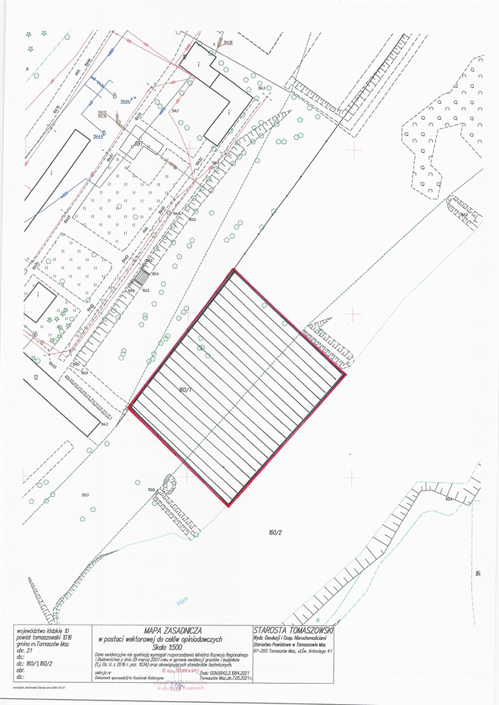
Czerwonym kolorem zaznaczono obszar miejsca okazjonalnie wykorzystywanego do kąpieli na rzece Pilicy przy ul. PCK 10A w Tomaszowie Mazowieckim.
Projekt
uzasadnienie
do projektu uchwały w sprawie wyrażenia zgody na utworzenie miejsca okazjonalnie wykorzystywanego do kąpieli w Tomaszowie Mazowieckim oraz określenia sezonu kąpielowego dla miejsca okazjonalnie wykorzystywanego do kąpieli na terenie Gminy Miasto Tomaszów Mazowiecki

Zgodnie z art. 39 ust. 1 i 2 ustawy z dnia 20 lipca 2017 r. – Prawo wodne (tekst jednolity Dz. U. z 2021 r. poz. 624) rada gminy może wyrazić, w drodze uchwały będącej aktem prawa miejscowego, zgodę na utworzenie miejsca okazjonalnie wykorzystywanego do kąpieli, funkcjonującego przez okres nie dłuższy niż 30 dni w roku kalendarzowym, określając sezon kąpielowy dla miejsca okazjonalnie wykorzystywanego do kąpieli.
Ze względu na panującą epidemię oraz wprowadzone obostrzenia nie można było
w wymaganym przepisami czasie podjąć decyzji o utworzeniu kąpieliska na Przystani Miejskiej
w Tomaszowie Mazowieckim w sezonie 2021. Planowane w maju 2021 r. stopniowe znoszenie obostrzeń pozwoliło na podjęcie decyzji o utworzeniu miejsca okazjonalnie wykorzystywanego do kąpieli.
Wobec powyższego przygotowano stosowny projekt uchwały dotyczący utworzenia miejsca okazjonalnie wykorzystywanego do kąpieli na terenie Gminy Miasto Tomaszów Mazowiecki z lokalizacją na lewym brzegu i 130 km rzeki Pilicy przy ul. PCK 10 A w Tomaszowie Mazowieckim, w obr. 21, na działkach o numerach 160/1 i 160/2, obejmującego wydzielony fragment wód powierzchniowych rzeki Pilicy.

